Sugestão de Programa de Culto para Celebração da Páscoa

Trigo, farinha e pão!

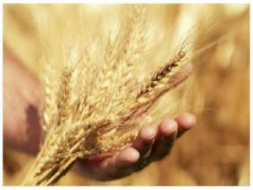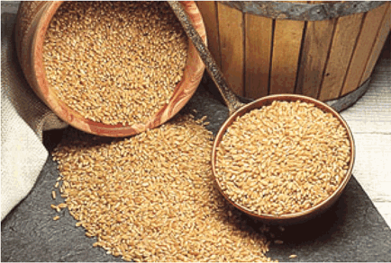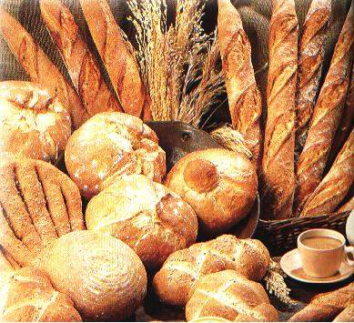

Preparação: Preparar feixes de trigo, um recipiente transparente para se colocar trigo e um cesto com pães. Providenciar borboletas coloridas de cartolina para serem distribuídas no final do culto. Todas as participações devem ser preparadas com antecedência.

ADORAÇÃO - “Tu és o Cristo, filho de Deus.”

♪ Prelúdio - música instrumental
[durante o prelúdio entram crianças trazendo a Bíblia, feixes de trigo, um recipiente com farinha de trigo (transparente para que as pessoas possam ver), e um cesto com pães. Com a ajuda de um/a irmão/ã, os elementos são colocados na mesa da comunhão.]
Palavra de acolhida
Leitura bíblica: Filipenses 2.5-11
♪ Cântico de adoração: Ele é exaltado – Adhemar de Campos
Ele é o Senhor,
Sua verdade vai sempre reinar.
Terra e céus,
Glorificam seu Santo nome.
Ele é exaltado,
O Rei é exaltado nos céus.

Ele é exaltado,
O Rei é exaltado nos céus
Eu o louvarei.
Ele é exaltado,
Pra sempre exaltado,
O Seu nome louvarei.

Dirigente:
O TRIGO - O trigo é a base do alimento mais comum do mundo: o pão. Na Bíblia há várias referências ao trigo, pois ele é um dos alimentos mais importantes para o povo, todavia para o trigo se transformar em pão ele precisa passar por um processo. Processo demorado, mas necessário. Jesus nosso Senhor, para nos salvar, passou também por um processo. Ele abriu mão da sua glória, se esvaziou, assumiu a forma de servo, viveu como um de nós, foi morto e sepultado, mas ressuscitou, Aleluia!
[o dirigente ou outra pessoa previamente escolhida, deverá pegar o elemento e fazer a reflexão acima. Essa reflexão é só uma idéia inicial e pode ser mais desenvolvida de acordo com o critério do/a dirigente.]
CONFISSÃO – “Tu és o Cordeiro de Deus que tira o pecado do mundo.”

Leitura Bíblica: Isaías 53.4-12
Convite a confissão: “confessemos nossos pecados ao único que nos pode perdoar.”
Oração de confissão
♪ HE 38: Amor que vence.
Dirigente:
A FARINHA – o trigo foi moído, para se transformar nessa farinha. Ao ser moído o trigo não é destruído, mas transforma-se em farinha e pode ser utilizada nos mais variados alimentos. Ao ser moído o trigo não tem o seu fim, mas o seu começo. Jesus foi moído por nossas transgressões, mas isso não foi o fim, e sim o começo de uma nova vida para toda humanidade, pois pelo sangue de Jesus nossos pecados são perdoados. A cruz não foi o fim, mas o começo, a morte não teve poder, Ele ressuscitou, aleluia!
[o dirigente ou outra pessoa previamente escolhida, deverá pegar o elemento e fazer a reflexão acima. Essa reflexão é só uma idéia inicial e pode ser mais desenvolvida de acordo com o critério do/a dirigente.]
LOUVOR – Tu és o pão vivo que desceu do céu.

Leitura bíblica: João 6.47-51
♪ Cântico de louvor: Seja engrandecido – Asaph Borba
Aleluia (aleluia), Te louvo (te louvo),
Pois sei que sobre todos És Senhor.
Aleluia (aleluia), aleluia, (aleluia),
Aleluia, louvemos ao Senhor!
Seja engrandecido, óh Deus da minha vida,
Tu és o Deus da minha salvação.
És a minha rocha, a minha segurança
Meus lábios sempre Te exaltarão. (2x)
♪ Responso cantado:
[preparar antecipadamente as frases de louvor, distribuir para pessoas da igreja que lerão em voz alta para toda comunidade, entres as frases, a igreja canta o refrão da música.]
- Jovem – “Te louvamos Senhor, por que na cruz o seu amor se revelou a nós.”
“Aleluia (aleluia), aleluia, (aleluia),
Aleluia, louvemos ao Senhor!”
- Criança – “Te louvamos Senhor, por que sua morte nos trouxe vida e salvação.”
“Aleluia (aleluia), aleluia, (aleluia),
Aleluia, louvemos ao Senhor!”
- Homem – “Te louvamos Senhor, pois a morte não teve vitória.”
“Aleluia (aleluia), aleluia, (aleluia),
Aleluia, louvemos ao Senhor!”
- Juvenil – “Te louvamos Senhor, pois em ti somos reconciliados com o Pai.”
“Aleluia (aleluia), aleluia, (aleluia),
Aleluia, louvemos ao Senhor!”
- Mulher – “Te louvamos Senhor, por que em ti temos a vida eterna.”
“Aleluia (aleluia), aleluia, (aleluia),
Aleluia, louvemos ao Senhor!”

♪ Cânticos e hinos: nesse momento a igreja poderá cantar vários cânticos de celebração pela ressurreição. Sugestões: Celebrai a Cristo/ HE 41 A ressurreição de Jesus/ Por que Ele vive e outros que a comunidade conheça. Nesse momento também pode haver participações dos grupos da igreja, como crianças, juvenis e outros.

Dirigente:
O PÃO - o processo foi longo até o que trigo que foi colhido no campo pudesse ser o pão na nossa mesa. Da colheita para o moinho, do moinho para massa, depois o forno e enfim a mesa, agora ele pode ser nosso alimento. Jesus é o pão vivo que desceu do céu, depois de tudo que sofreu vivendo como um de nós, ressuscitou. Aleluia! Jesus é o Pão da Vida.
[o/a dirigente ou outra pessoa previamente escolhida, deverá pegar o elemento e fazer a reflexão acima. Essa reflexão é só uma idéia inicial e pode ser mais desenvolvida de acordo com o critério do dirigente.]
Edificação – “Tu és o verbo encarnado.”

Prédica - sugestão de textos bíblicos: Mateus 28.1-10 ou João 20.1-18, também pode ter a celebração da Ceia do Senhor segundo o critério do/a pastor/a.

Dedicação – “Tu é o Deus que nos envia”

Cântico: HE 111 – Louvor e Glória
[durante o hino entram as crianças distribuindo borboletas de cartolina de várias cores, com a seguinte mensagem: “Feliz Páscoa, Cristo ressuscitou. Espalhe essa boa notícia!”]
Dirigente: que essa mensagem de vida não fique aqui dentro, mas que através de nós alcance a todos os famintos por uma boa notícia. Vamos espalhar essa boa nova!
Oração final
Bênção
♪ Poslúdio: Porque Ele vive (refrão)
- Café da manhã comunitário
[A igreja poderá organizar um café da manhã de celebração pela Páscoa do Senhor.]

Liturgia elaborada pelo Pastor Marcelo Alves da Silva
da Igreja Metodista Macedônia, congregação em Paraíso 1ª RE.

